

Прокуратура Республики Бурятия


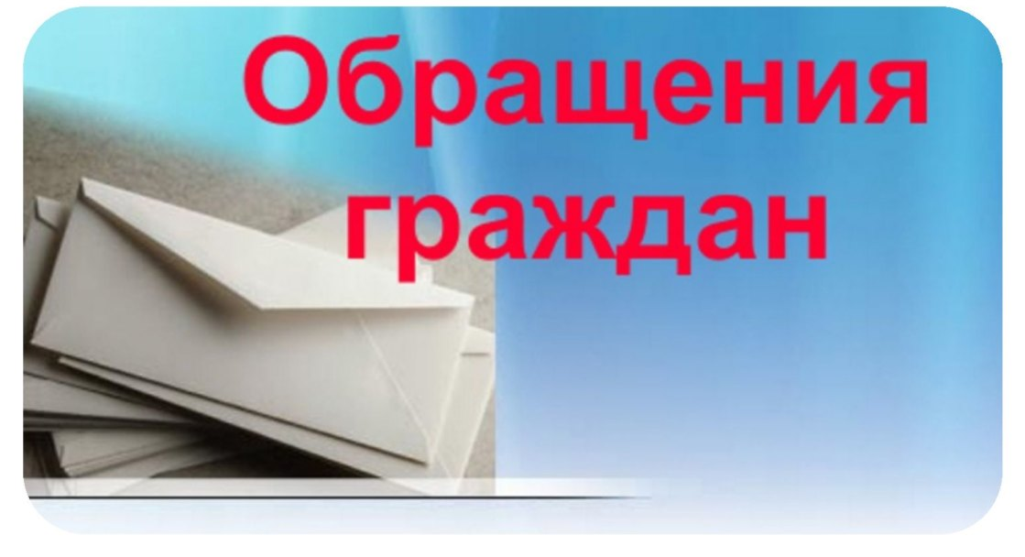

Серия «Правовое просвещение населения»
При обращении в прокуратуру необходимо знать о некоторых особенностях рассмотрения заявлений, установленных:
- Федеральным законом от 17.01.1992 № 2202-1 «О прокуратуре Российской Федерации»;
- Инструкцией о порядке рассмотрения обращений и приема граждан в органах прокуратуры Российской Федерации, утвержденной приказом Генерального прокурора Российской Федерации от 30.01.2013 № 45.

Поступившие в прокуратуру обращения регистрируются в течение 3 дней с момента поступления. Общий срок разрешения по обращению составляет 30 дней (может быть продлен еще до 30 дней с уведомлением заявителя), по жалобе, не требующей дополнительного изучения и проверки - в течение 15 дней.

В органах прокуратуры разрешаются заявления, жалобы и иные обращения, содержащие сведения о нарушении законов. Если в обращении отсутствуют данные о нарушении закона, иные сведения, необходимые для разрешения, непонятно существо вопроса, оно может быть возвращено заявителю в 7-дневный срок со дня регистрации с предложением восполнить недостающие данные.

При рассмотрении обращений органы прокуратуры не подменяют иные государственные органы. Обращение будет направлено в 7-дневный срок в другой орган в соответствии с компетенцией в случае, если действия и решения его должностных лиц не обжалуются заявителем (часть 2 статьи 21 Федерального закона «О прокуратуре Российской Федерации»).

Обращения, решения по которым не принимали руководители районных, межрайонных и специализированной прокуратур, направляются им для проверки доводов с одновременным уведомлением об этом заявителя.

В прокуратуре республики принимаются решения по обращениям, которые были отклонены руководителями районных, межрайонных и специализированной прокуратур, а также в случаях, когда разрешение поставленных вопросов входит в компетенцию прокуратуры республики.

Обращения не подлежат разрешению, если:
- содержание обращения свидетельствует о прямом вмешательстве авторов в компетенцию органов прокуратуры;
- если текст не поддается прочтению, ответ на него не дается, и оно не подлежит направлению в иные государственные органы;
- в обращении содержатся нецензурные либо оскорбительные выражения, угрозы жизни, здоровью, имуществу должностного лица или членов его семьи.

ПОРЯДОК ПОДАЧИ ЗАЯВЛЕНИЯ

письменно,  по адресу  соответствующей  прокуратуры  (по почте, телеграфу,  факсимильной связью) | письменно,  в ящик «Для обращений и заявлений», установленный в каждой прокуратуре | устно  (в ходе  личного приема) | на Едином портале органов прокуратуры Российской Федерации  https://epp.genproc.gov.ru  в разделе «Обращение в прокуратуру» | с использованием личного кабинета на портале «Госуслуги»  https://www.gosuslugi.ru/

Заявление (жалоба) в прокуратуру может быть составлено в произвольной форме, но в обязательном порядке должно содержать:
- фамилию, имя, отчество гражданина;
- почтовый адрес либо адрес электронной почты;
- наименование органа, в который направляется обращение;
- изложение существа вопроса.

ОБРАЗЕЦ

Прокурору Республики Бурятия

государственному советнику
юстиции 3 класса

Ковалёвой Г.Н.

от: _____________________________
фамилия, имя, отчество ____________________________
(при наличии) заявителя

проживающего: _________________
(почтовый адрес либо электронный
адрес для направления ответа)

телефон: ________________________

Заявление (жалоба)

Сведения о нарушениях закона,
с изложением существа заявления

Приложение

дата, подпись

При изложении существа обращения необходимо указать:
- какие права и свободы гражданина нарушены,
- когда, где, при каких обстоятельствах произошло событие,
- подавалась ли жалоба ранее, если да, то кому, куда, какой ответ получен,
- какие вопросы нуждаются в проверке.

Кроме того, рекомендуется приобщать имеющиеся по этим вопросам документы или их копии, а также полученные ответы на аналогичные обращения из других органов.
Обращение пишется на имя прокурора того района, в котором находится предприятие, учреждение, организация или проживает лицо, допустившее нарушение закона.


При поступлении в прокуратуру обращенияпринимается

одно из следующих решений:

- о принятии к разрешению;
- об оставлении без разрешения;
- о передаче на разрешение в нижестоящие органы прокуратуры;
- о направлении в другие органы;
- о прекращении рассмотрения обращения;
- о приобщении к ранее поступившему обращению;

- о возврате заявителю.

ОБЖАЛОВАНИЕ ОТВЕТА
На каждое обращение заявителю дается мотивированный ответ, в котором разъясняется порядок обжалования принятого решения.
Если ответ дан:
- заместителем прокурора района, межрайонного прокурора или прокурора специализированной прокуратуры – ответ обжалуется соответствующему прокурору;
- прокурором района, межрайонным прокурором или прокурором специализированной прокуратуры - в прокуратуру республики;
- ответы заместителей прокурора республики, начальников отделов и управлений прокуратуры республики, старших помощников прокурора республики обжалуются прокурору республики;
- ответ прокурора республики обжалуется в Генеральную прокуратуру Российской Федерации.

ПРИЕМ ГРАЖДАН


В районных, межрайонных и специализированной прокуратурах прием граждан проводится в течение всего рабочего дня работниками прокуратуры, в том числе руководителем в соответствии с графиками приема, размещенными в каждой прокуратуре на информационном стенде. В случае отсутствия в день приема прокурора в связи со служебной необходимостью, заявителей принимает иное уполномоченное лицо.
Прием граждан в аппарате прокуратуры Республики Бурятия осуществляется дежурным прокурором согласно графику ежедневно в рабочие, выходные и праздничные дни с 08:30 до 18:00 с перерывом на обед с 12:30 до 14:00. Прием осуществляется без предварительной записи в порядке очередности обращения. Отдельные категории граждан в случаях, предусмотренных законодательством Российской Федерации, пользуются правом на личный прием в первоочередном порядке.
Лицам, обращающимся на прием, необходимо иметь при себе паспорт или иной документ, удостоверяющий личность, по возможности письменное обращение, а также обжалуемые ответы с отказом в удовлетворении требований по ранее рассмотренным жалобам и документы, подтверждающие его доводы (при наличии).
В целях надлежащей организации работы по личному приему в прокуратуре республики ведется предварительная запись граждан к руководителям прокуратуры.
Запись на личный прием проводится старшим помощником прокурора республики по рассмотрению обращений и приему граждан по письменному или устному обращению гражданина.
Помимо руководства прокуратуры республики, прием граждан ведется начальниками управлений и отделов, а также старшими помощниками прокурора республики в соответствии с утвержденным графиком без предварительной записи.
Записаться на прием в прокуратуру Республики Бурятия можно также с использованием личного кабинета на портале «Госуслуги».

Адрес прокуратуры Республики Бурятия: 670000, г.Улан-Удэ, ул. Борсоева, 23а,
факс: 8 (301-2)21-14-10, 8 (301-2)21-76-75.

Телефоны: дежурного прокурора - 8 (301-2) 21-44-98, 8(914)0509679
канцелярии - 8 (301-2) 21-24-33

